# 8 CAMERA & CHARACTER MOVEMENT

|  |  |  |
| --- | --- | --- |
| **NIM** | : | 2118044 |
| **Nama** | : | Yudistira Samuel Sura |
| **Kelas** | : | C |
| **Asisten Lab** | : | Difa Fisabilillah (2118052) |

## 1 : Character Movement

1. **Membuat Pergerakan Karakter**
2. Buka projek unity sebelumnya yang telah berisi *tilemap* dan karakter.

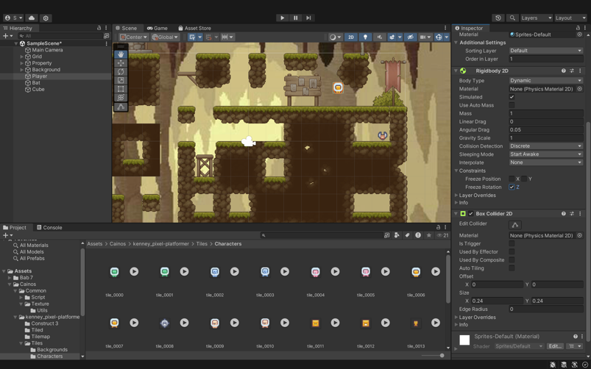

### Gambar 8.1 Membuka Projek Unity

1. Klik player dan tambahkan *component* Rigidbody 2D, sesuaikan pengaturannya seperti gambar berikut, centang pada *Freeze* *Rotation* Z.

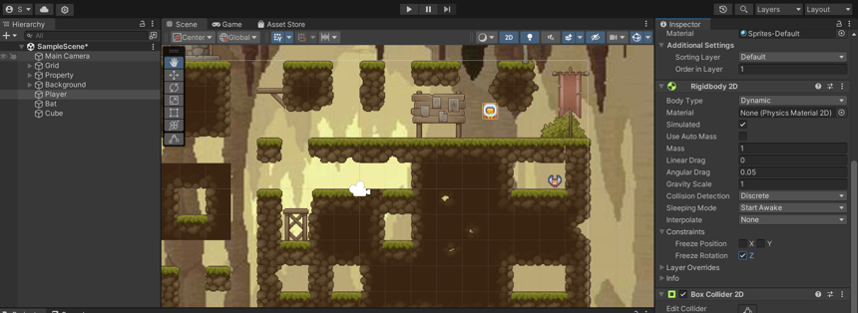

### Gambar 8.2 Mengatur RigidBody 2D *Player*

1. Lalu tambahkan komponen *Capsule Collider* 2D di player, lalu klik *icon* sebelah kanan *edit collider.*

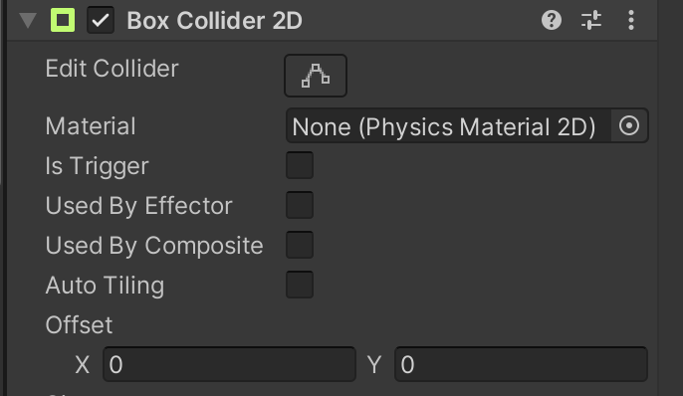

### Gambar 8.3 Komponen *Capsule Collider* 2D

1. Lalu cocokkan garis oval dengan karakternya atau bisa diinputkan *offset* X, Y dan juga *size* X, Y nya.

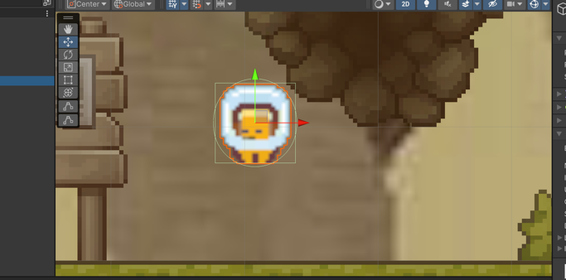

### Gambar 8.4 Menyesuaikan Garis Oval dengan Karakter

1. Buka folder BAB7, lalu bikin folder baru bernama Script.

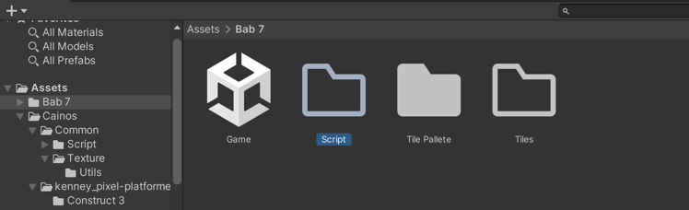

### Gambar 8.5 Membuat Folder *Script*

1. Masuk kedalam folder Script, lalu klik kanan dan buat C# *Script*, beri nama Player

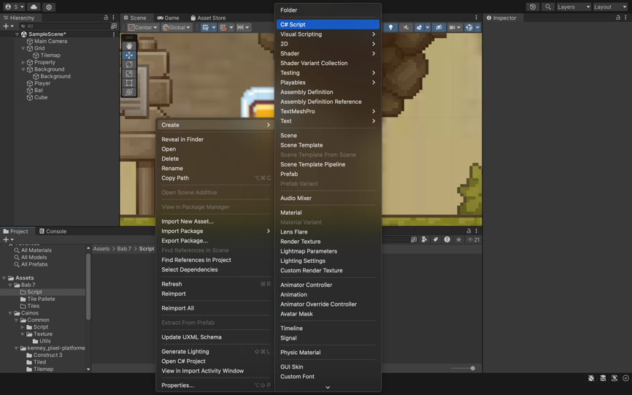

### Gambar 8.6 Membuat C# Script

1. *Drag* & *drop script player* ke dalam Hirarki player, lalu klik 2x pada *script player*, maka akan masuk kedalam *text editor* dan masukkan *source code* berikut.

|  |
| --- |
| using System.Collections;  using System.Collections.Generic;  using UnityEngine;  public class Player : MonoBehaviour  {    Rigidbody2D rb;    [SerializeField] float speed = 1;    float horizontalValue;    bool facingRight;    private void Awake()    {      rb = GetComponent<Rigidbody2D>();    }    void Update ()    {      horizontalValue = Input.GetAxisRaw("Horizontal");    }    void FixedUpdate()    {      Move(horizontalValue);    }    void Move(float dir)    {      #region gerak kanan kiri      float xVal = dir * speed * 100 * Time.fixedDeltaTime;      Vector2 targetVelocity = new Vector2(xVal, rb.velocity.y);      rb.velocity = targetVelocity;      if (facingRight && dir < 0)      {        // ukuran player        transform.localScale = new Vector3(-6, 6, 6);        facingRight = false;      }      else if (!facingRight && dir > 0)      {        // ukuran player        transform.localScale = new Vector3(6, 6, 6);        facingRight = true;      }      #endregion    }  } |

1. Untuk membuat *player* loncat menggunakan spasi, kita perlu membuat GroundCheck dengan cara klik Grid pada Hierarchy, pergi ke *inspector*, pilih *layer*, lalu klik *Add Layer* dan buat *Ground* pada *User Layer* 6.

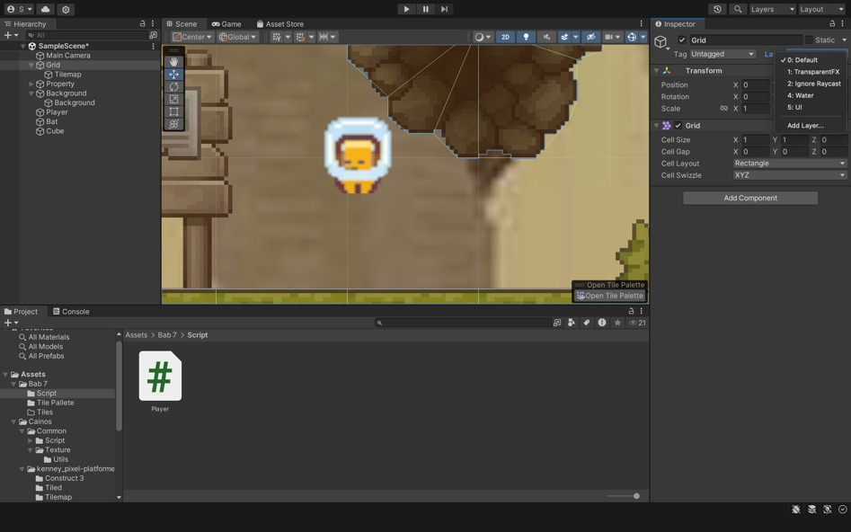

Gambar 8.7 Membuat *Ground* pada *User Layer* 6

1. Ubah Layer menjadi *Ground*, jika muncul *pop up Change Layer*, klik *yes*.

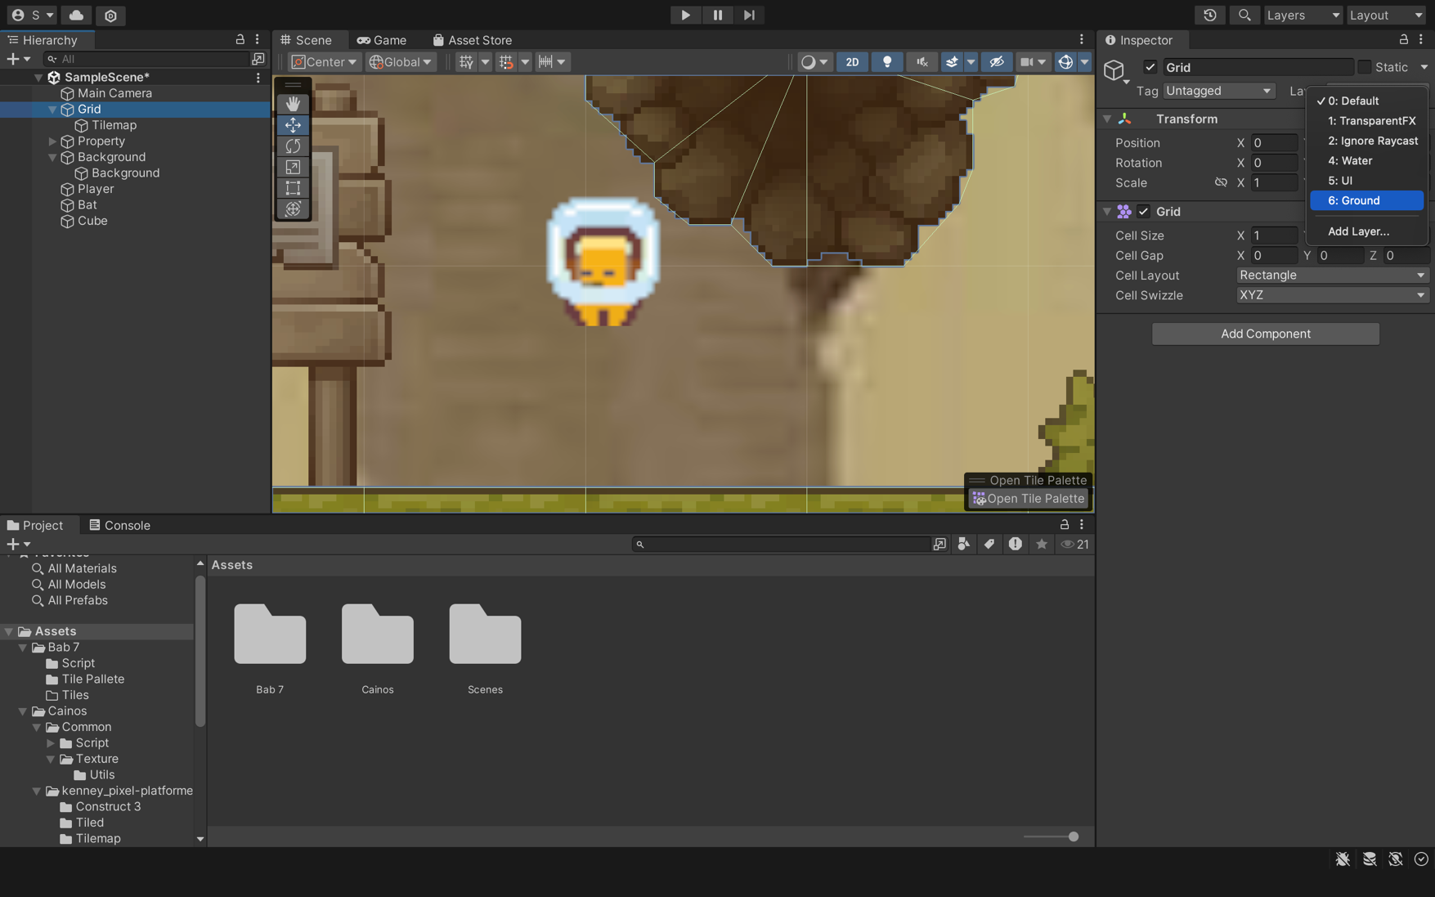

### Gambar 8.8 Mengubah Layer

1. Klik kanan pada player, lalu *Create empty*, beri nama *GroundCheck.*

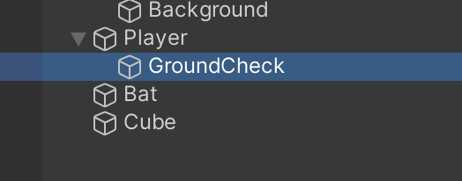

### Gambar 8.9 Membuat *Create Empty*

1. Klik pada Hirarki *GroundCheck*, lalu gunakan “*Move Tools*” untuk memindahkan ke bagian bawah *player* seperti gambar berikut.

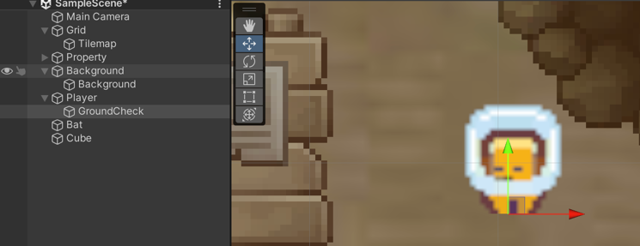

### Gambar 8.10 Memindahkan *GroundCheck*

1. Kembali ke *script* *player* dan tambahkan *source code* berikut dibawah *source code* RigidBody2D rb; .

|  |
| --- |
| SerializeField] Transform groundcheckCollider;  SerializeField] LayerMask groundLayer;    const float groundCheckRadius = 0.2f; // +  SerializeField] float speed = 1;  float horizontalValue;  SerializeField] bool isGrounded; // +  bool facingRight; |

1. Buat void *ground check* dibawah void fixedUpdate & ubah void fixedUpdate, seperti berikut.

|  |
| --- |
| void FixedUpdate()  {      GroundCheck();      Move(horizontalValue);  }  void GroundCheck()  {      isGrounded = false;  Collider2D[] colliders = Physics2D.OverlapCircleAll(groundcheckCollider.position, groundCheckRadius, groundLayer);      if (colliders.Length > 0)      isGrounded = true;  } |

1. Klik player, lalu ke *inspector* ke *component Player* *script*, selanjutnya di bagian “*Groundcheck collider*” tekan *icon*, lalu pilih yang *GroundCheck Transform* dan pada *Ground Layer* pilih *Ground.*

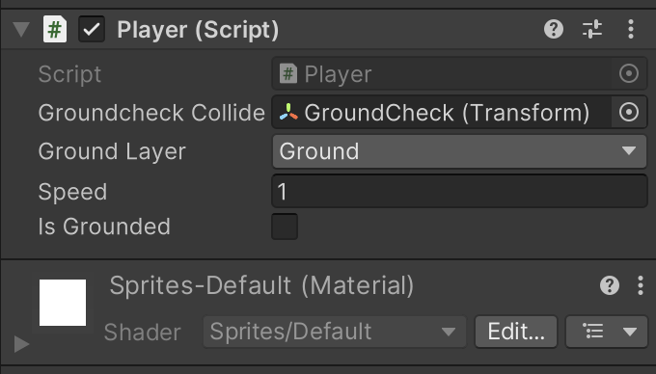

### Gambar 8.11 Mengubah *GroundCheck Collider* dan *Ground Layer*

1. Lalu untuk membuat *player* melompat, tambahkan *script* jumPower di bawah float speed = 1 dan untuk bool jump letakkan dibawah bool facingRight*.*

|  |
| --- |
| [SerializeField] float jumpPower = 100;  bool jump; |

1. Tambahkan juga *script* berikut di bagian void Update di bawah horizontalValue.

|  |
| --- |
| if (Input.GetButtonDown("Jump"))  jump = true;  else if (Input.GetButtonUp("Jump"))  jump = false; |

1. Tambahkan juga jump pada parameter Move di void FixedUpdate, seperti berikut.

|  |
| --- |
| Move(horizontalValue, jump); |

1. Ubah *script* pada void Move dengan *script* berikut.

|  |
| --- |
| void Move(float dir, bool jumpflag)    {      if(isGrounded && jumpflag)      {          isGrounded = false;          jumpflag = false;          rb.AddForce(new Vector2(0f, jumpPower));      }        #region gerak kanan kiri      float xVal = dir * speed * 100 * Time.fixedDeltaTime;      Vector2 targetVelocity = new Vector2(xVal, rb.velocity.y);      rb.velocity = targetVelocity;  if (facingRight && dir < 0)      {        // ukuran player        transform.localScale = new Vector3(-6, 6, 6);        facingRight = false;      }      else if (!facingRight && dir > 0)      {        // ukuran player        transform.localScale = new Vector3(6, 6, 6);        facingRight = true;      }      #endregion    } |

1. Buat folder baru di BAB7 bernama “Physics” dan di dalam folder tersebut klik kanan, lalu pilih *create*, kemudian 2D, lalu pilih *Physics Material* 2D dan beri nama “Player”.

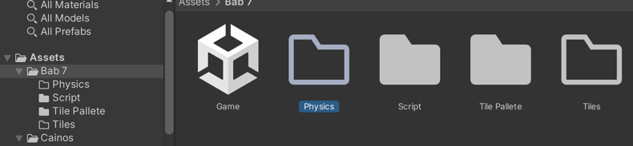

### Gambar 8.12 Membuat Physics 2D

1. Klik Player (*Physics Material* 2D), di bagian menu *inspector*, *friction* & *bounces* ubah menjadi 0.

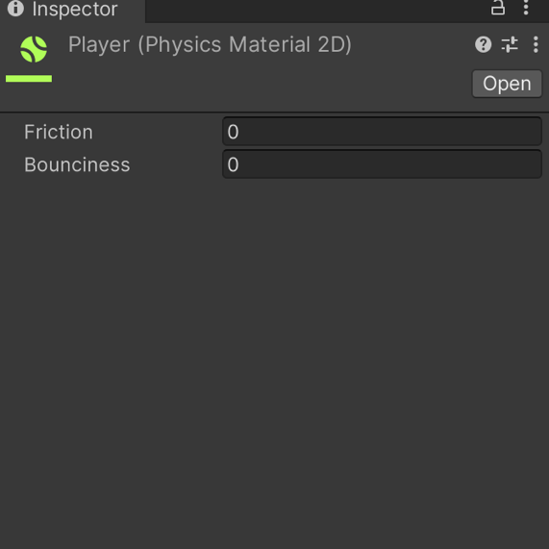

### Gambar 8.13 Mengatur Inspector Player Physics Material

1. Klik Hierarchy pilih *layer* player idle 1, pada *inspector* cari Rigidbody 2D, lalu klik *icon* untuk membuka *box select physhics material* 2D, kemudian pilih *asset* Player yang sudah dibuat sebelumnya.

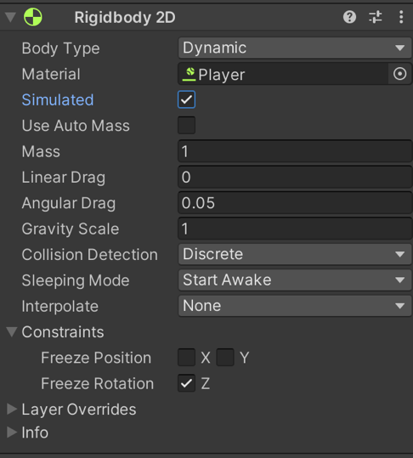

### Gambar 8.14 Mengatur Material RigidBody 2D

1. Tekan *play*, lalu *player* akan melompat dengan menekan spasi.

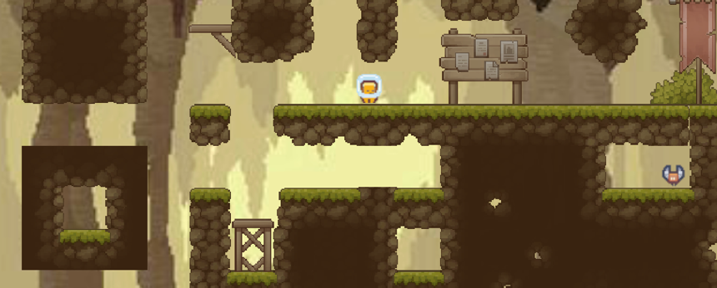

### Gambar 8.15 Hasil Tampilan

## 2: Camera Movement

1. **Membuat Camera Movement**
2. Pada hirarki *Property*, ubah *inspector* pada tag *main camera* menjadi *untagged.*

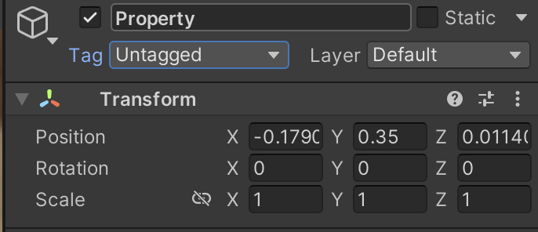

### Gambar 8. 16 Mengubah Tag *Property*

1. *Create empty* pada hiraki dan *rename* menjadi *camera* dan letakkan di paling atas.

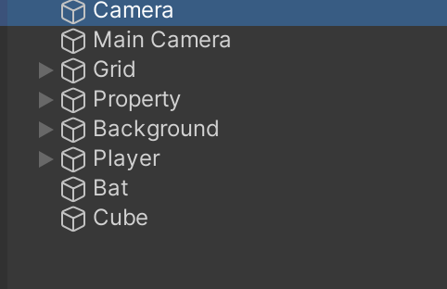

### Gambar 8.17 Membuat *Create Empty Camera*

1. Kemudian tambahkankomponen *camera* dan sesuaikan pengaturan layer *camera*, seperti gambar berikut*.*

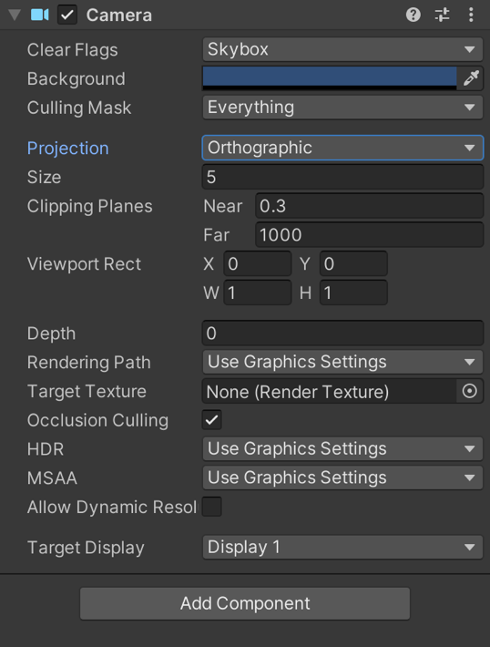

### Gambar 8. 18 Mengatur *Layer Camera*

1. Buat file *script* baru di folder *script* dengan nama “CameraFollow”.

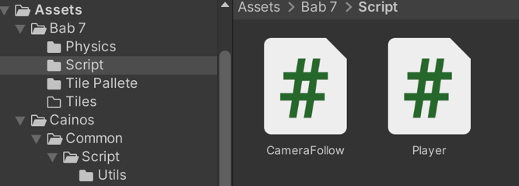

### Gambar 8.19 Membuat Script CameraFollow

1. Lalu klik 2 kali dan ketikkan *source code* berikut.

|  |
| --- |
| using System.Collections;  using System.Collections.Generic;  using UnityEngine;  public class CameraFollow : MonoBehaviour  {      public float xMargin = 0.5f;      public float yMargin = 0.5f;      public float xSmooth = 4f;      public float ySmooth = 4f;      public Vector2 maxXAndY;      public Vector2 minXAndY;      private Transform player;      void Awake()      {          player = GameObject.FindGameObjectWithTag("Player").transform;      }      bool CheckXMargin()      {          return Mathf.Abs(transform.position.x - player.position.x) > xMargin;      }      bool CheckYMargin()      {          return Mathf.Abs(transform.position.y - player.position.y) > yMargin;      }      void FixedUpdate()      {          TrackPlayer();      }      void TrackPlayer()      {          float targetX = transform.position.x;          float targetY = transform.position.y;          if (CheckXMargin())              targetX = Mathf.Lerp(transform.position.x, player.position.x, xSmooth * Time.deltaTime);          if (CheckYMargin())              targetY = Mathf.Lerp(transform.position.y, player.position.y, ySmooth * Time.deltaTime);              targetX = Mathf.Clamp(targetX, minXAndY.x, maxXAndY.x);              targetY = Mathf.Clamp(targetY, minXAndY.y, maxXAndY.y);              transform.position = new Vector3(targetX, targetY, transform.position.z);      }  } |

1. *Drag* & *drop script* “CameraFollow” ke dalam layer *camera*, lalu klik pada *camera* dan buka *inspector*, kemudian pada bagian CameraFollow (*Script*), ubah bagian max X dan max Y nya, seperti berikut.

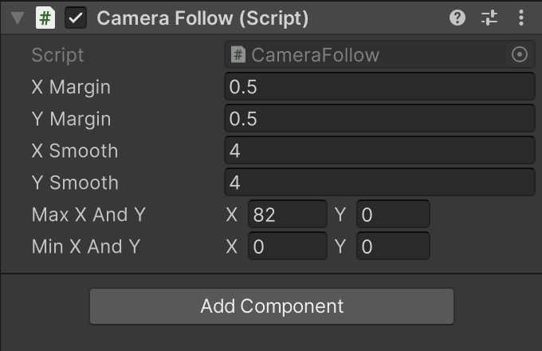

### Gambar 8.20 Mengubah Max X dan Y

1. Ubah *tag* di player yang awalnya *Untagged* menjadi *Player* dan layer nya menjadi *Ground*.

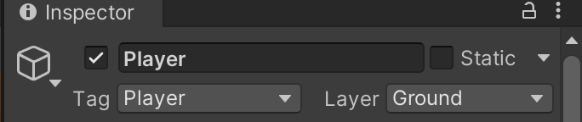

### Gambar 8.21 Mengubah *Tag Player*

1. Tekan *play* untuk menjalankan, maka kamera akan mengikuti pergerakan karakter.

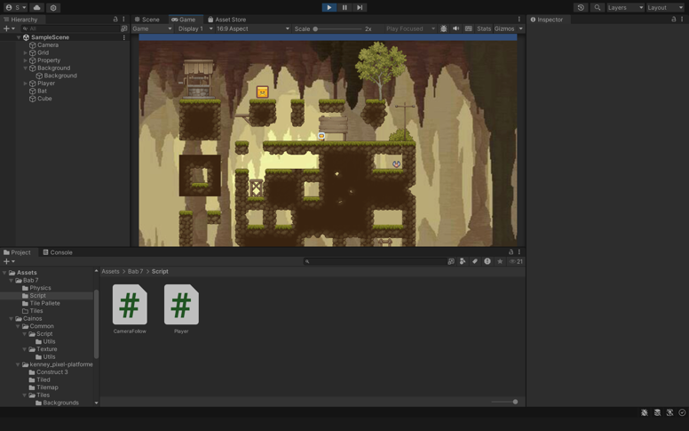

### Gambar 8.22 Hasil Akhir Tampilan *Camera Movement*

1. **Render**
2. Pergi ke menu file, kemudian pilih *build setting* atau Ctrl + Shift + B.

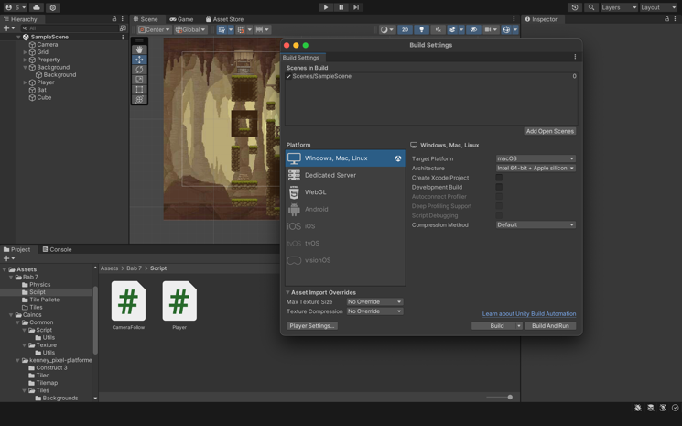

### Gambar 8.24 *Build* *Setting*

1. Klik *add open scenes*, kemudian *uncheck* Scenes/SampleScene.

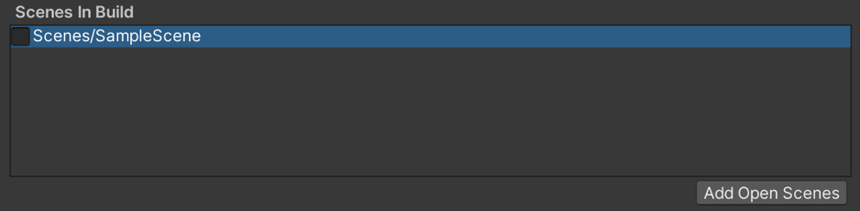

### Gambar 8.25 *Add Open Scenes*

1. Pada *build setting* ini pilih PC, Mac & Linux, lalu tekan *build and run* dan pastikan pada menu *Scene in Build* berada pada *project*.

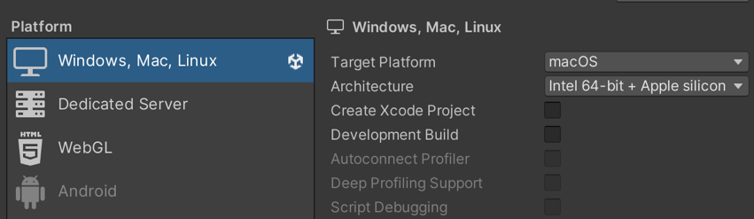

### Gambar 8.26 *Build* *Setting*

1. Pilih lokasi project disimpan.

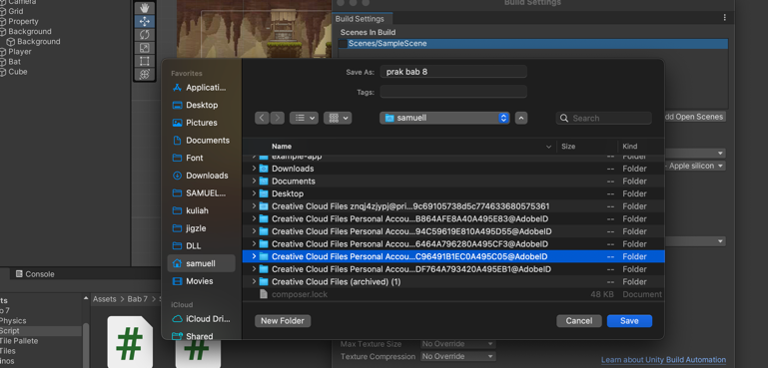

### Gambar 8.27 Menyimpan *Project*

1. Tunggu hasil render.

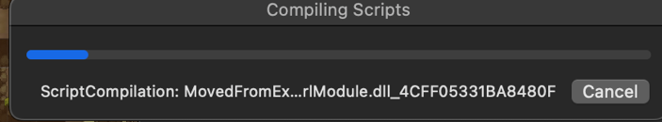

### Gambar 8.28 Menunggu Hasil Render

1. Hasil akhir atau hasil setelah dilakukan render.

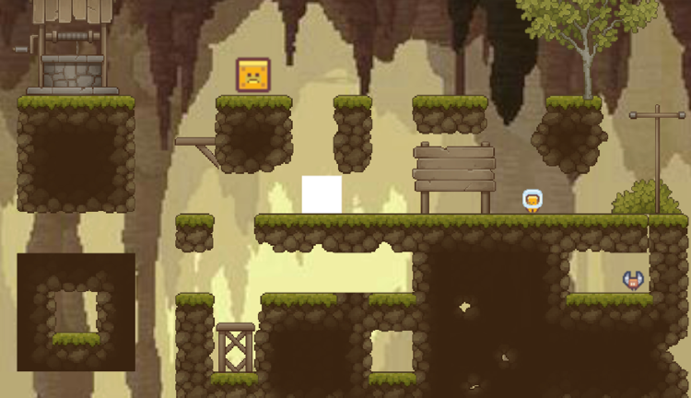

### Gambar 8.28 Hasil Akhir Tampilan Game

1. **Kuis**
2. Kuis CameraFollow

|  |
| --- |
| using System.Collections;  using System.Collections.Generic;  using UnityEngine;  public class CameraFollow : MonoBehaviour  {  [SerializeField] private Transform player;  void Update(){  transform.position = new Vector3 (player.position.x, transform.position.y, transform.position.z)  }  } |

Penjelasan :

*Source code* diatas digunakan dalam *unity* untuk membuat kamera mengikuti gerakan *player. Source code* using digunakan untuk memanggil elemen dan *collection. Source code* public class CameraFollow : MonoBehaviour merupakan deklarasi *class* CameraFollow. [SerializeField] private Transform player merupakan *source code* yang digunakan untuk mengatur posisi atau mengacu pada objek *player. Source code* yang berada di dalam void update digunakan untuk mengatur posisi kamera dengan mengikuti posisi x, y atau z dari *game object* atau *player*.

1. **Link Github**

https://github.com/YudisSamuel/2118044_PRAK_ANIGAME